**Outubro 2020**

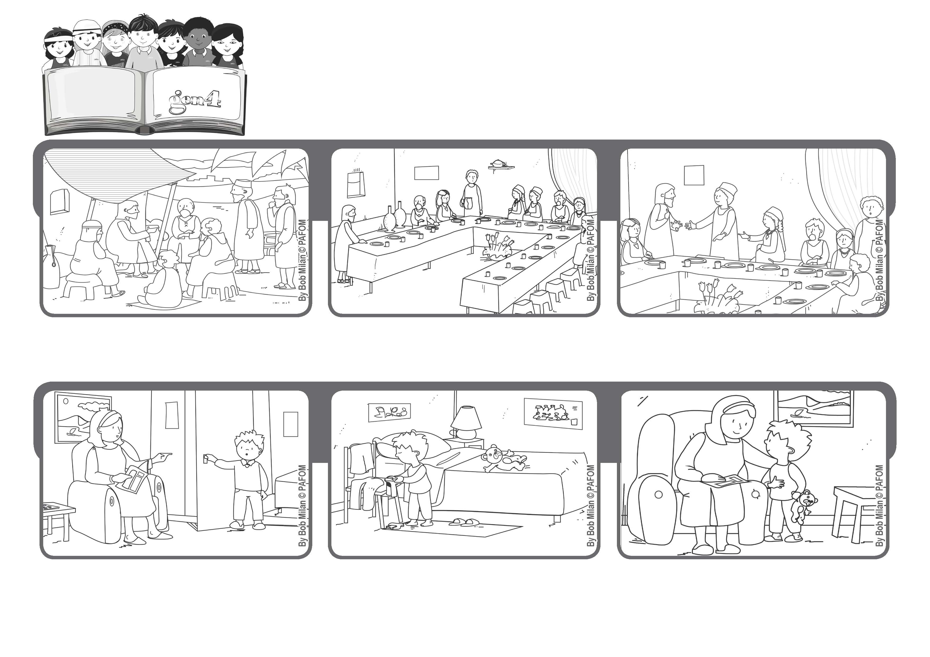

**“Pois todo aquele que se exalta será humilhado,**

**e quem se humilha será exaltado” (Lc 14,11).**

**Palavra de vida**

**Assemelhar-se a Jesus**

**Depois, voltou para lhe dar um beijo e lhe disse: “Mamãe, ofereça este cansaço a Jesus; eu também estava sem vontade de fazer as minhas tarefas, mas depois voltei atrás e as fiz.**

**Jesus, mesmo sendo Deus, escolheu se colocar ao serviço de todos. Ele recomendou aos seus discípulos que fossem humildes e deu um exemplo.**

**Antônio aceitou e foi se preparar sozinho para dormir.**

**Experiência de Antônio, da Itália: Uma noite, Antônio pediu à sua mãe que lhe ajudasse a colocar o pijama, mas a sua mãe estava cansada e lhe disse para fazer sozinho.**

**Se você for convidado para uma festa de casamento, não vá se sentar nos primeiros lugares e, sim, no último lugar.**

**Quando chegar aquele que lhe convidou, ele lhe dirá: “Amigo, venha mais para a frente”. E você ficará feliz. (cfr. Lc 14,8-10).**

**”© PAFOM, Desenhos e textos elaborados pelo Centro Gen4”**

**Os gen4 são as crianças do Movimento dos Focolares, fundado por Chiara Lubich.**